（选修3-1）
第一部分 静电场
专题1.22 带电体在匀强电场中的运动（提高篇）
一．选择题
1.(2017·四川自贡一诊)(多选)在地面附近，存在着一有界电场，边界MN将空间分成上下两个区域Ⅰ、Ⅱ，在区域Ⅱ中有竖直向上的匀强电场，在区域Ⅰ中离边界某一高度由静止释放一质量为m的带电小球A，如图甲所示，小球运动的v－t图象如图乙所示，不计空气阻力，则( )
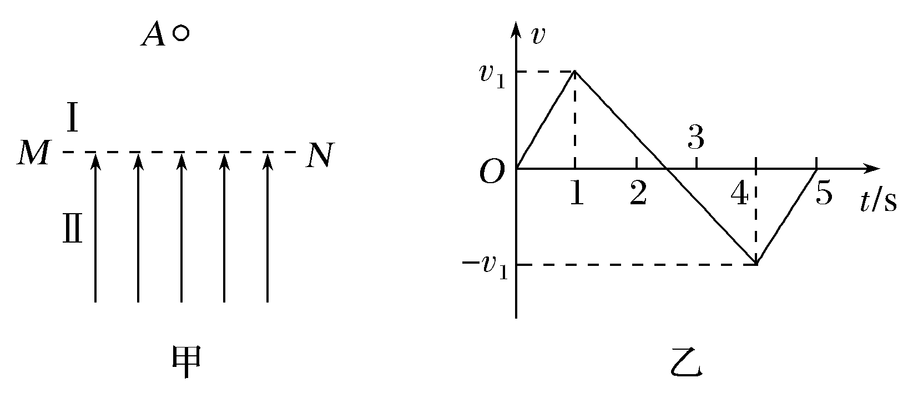
A.小球受到的重力与电场力大小之比为3∶5
B.在t＝5 s时，小球经过边界MN
C.在小球向下运动的整个过程中，重力做的功大于电场力做功
D.在1～4 s过程中，小球的机械能先减少后增加
【参考答案】AD
【名师解析】 小球进入电场前做自由落体运动，进入电场后受到重力和电场力作用而做减速运动，由题图乙可以看出，小球经过边界MN的时刻是t＝1 s和t＝4 s时，故选项B错误；由v－t图象的斜率等于加速度得，小球进入电场前的加速度大小a₁＝g＝＝v₁，进入电场后的加速度大小a₂＝＝＝，由牛顿第二定律得mg＝ma₁，F－mg＝ma₂，得电场力F＝mg＋ma₂＝mg，得重力mg与电场力F大小之比为3∶5，故选项A正确；小球向下运动的整个过程中，动能的变化量为零，根据动能定理，整个过程中重力做的功与电场力做的功大小相等，故选项C错误；整个过程中，由题图可得，小球在0～2.5 s内向下运动，在2.5～5 s内向上运动，在1～4 s过程中，电场力先做负功后做正功，所以小球的机械能先减少后增加，故选项D正确。
2．(2016·河北邯郸高三入学考试)在电场强度大小为E的匀强电场中，将一个质量为m、电荷量为q的带电小球由静止开始释放，带电小球沿与竖直方向成θ角的方向做直线运动。关于带电小球的电势能和机械能的判断，正确的是( )
A．若sin θ<，则电势能一定减少，机械能一定增加
B．若sin θ＝，则电势能、机械能一定不变
C．若sin θ＝，则电势能一定增加，机械能一定减小
D．若tan θ＝，则电势能可能增加，机械能一定增加
【参考答案】B
【名师解析】若sin θ<，电场力可能做正功，也可能做负功，所以电势能可能减小也可能增大、机械能可能增大也可能减小，A项错误；若sin θ＝，则电场力与速度方向垂直，电场力不做功，电势能、机械能一定不变，B项正确，C项错误；若tan θ＝，则电场力沿水平方向，电场力和重力的合力与速度方向同向，电场力做正功，电势能一定减少，机械能一定增加，故D项错误。
二．计算题
1.一质量为m、带电荷量为＋q的小球从距地面高h处以一定初速度水平抛出。在距抛出点水平距离L处，有一根管口比小球直径略大的竖直细管。管上口距地面，为使小球能无碰撞地通过管子，可在管子上方的整个区域加一个场强方向水平向左的匀强电场，如图所示，求：
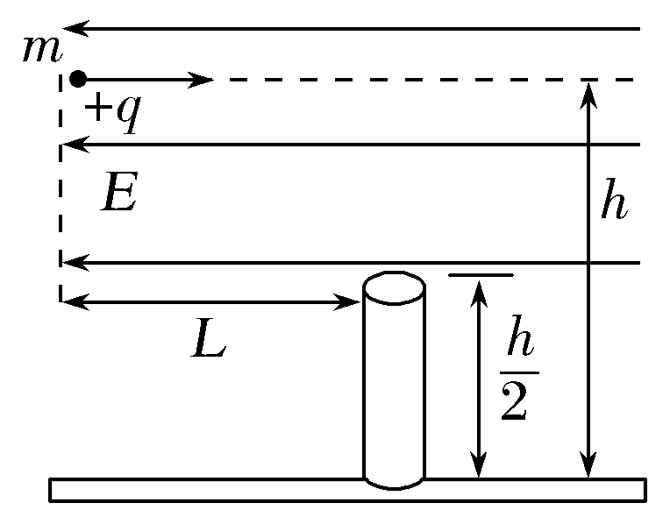
(1)小球的初速度v₀和电场强度E的大小；
(2)小球落地时的动能E_{k}。
【名师解析】 (1)电场中运动的带电小球，在水平方向上
v₀＝t①
竖直方向上＝②
又v＝L③
联立①②③式得v₀＝2L，E＝。
(2)从抛出到落地由动能定理得
mgh－EqL＝E_{k}－mv
小球落地时动能E_{k}＝＋mgh－EqL＝mgh
答案 (1)2L (2)mgh
2．(2018·福建莆田二模)如图所示，竖直平面内有一坐标系xOy，已知A点坐标为(－2h，h)，O、B区间存在竖直向上的匀强电场．甲、乙两小球质量均为m，甲球带的电荷量为＋q，乙球带的电荷量为－q，分别从A点以相同的初速度水平向右拋出后，都从O点进入匀强电场，其中甲球恰从B点射出电场，乙球从C点射出电场，且乙球射出电场时的动能是甲球射出电场时动能的13倍．已知重力加速度为g.求：
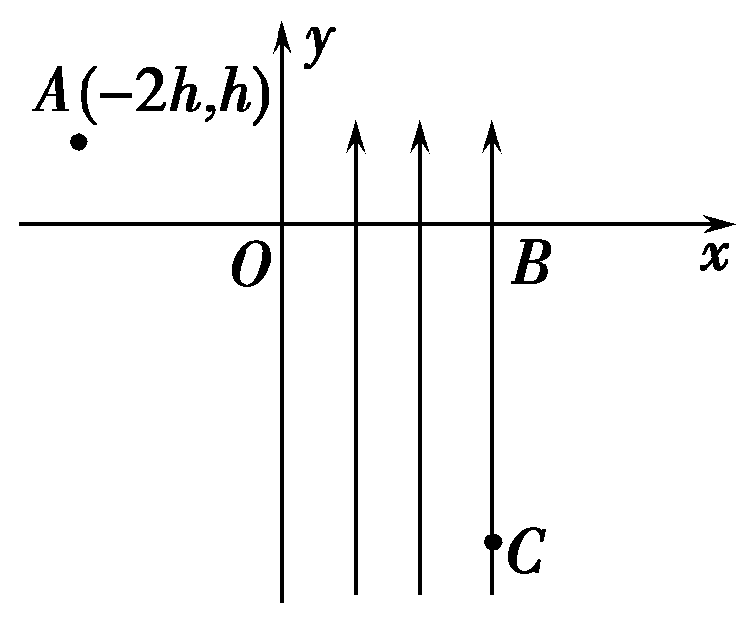
(1)小球经过O点时速度的大小和方向；
(2)匀强电场的电场强度E.
【名师解析】 (1)如图1所示，设小球经过O点时的速度为v，水平分速度为v_{x}，竖直分速度为v_{y}，平拋运动的时间为t.
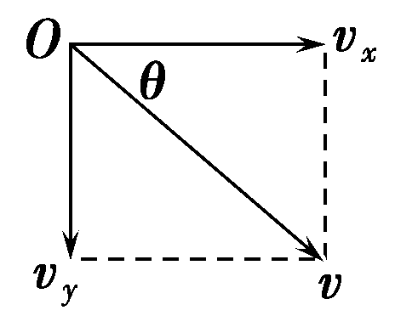
图1
根据平拋运动规律h＝gt²①，2h＝v_{x}t②，v_{y}＝gt③，v＝④，tan θ＝⑤
由以上式子解得v＝2，θ＝45°，v_{y}＝v_{x}⑥
(2)甲球在B点的速度如图2所示，乙球在C点的速度如图3所示．依题意得E_{kC}＝13E_{kB}
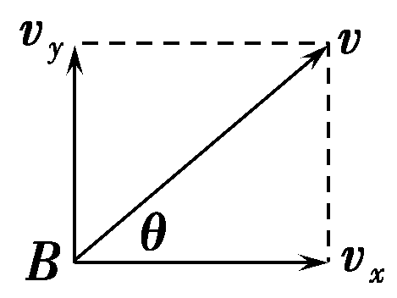
图2
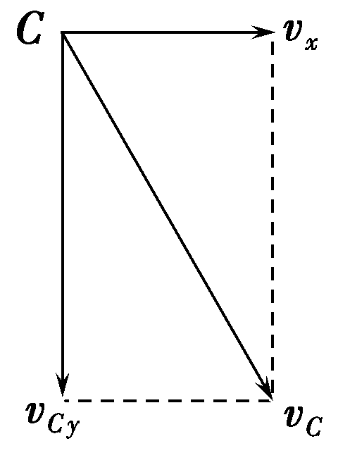
图3
甲球在OB运动过程中电场力、重力做功为零，故甲球在B点射出时速度仍为v，水平分速度仍为v_{x}，竖直分速度为v_{y}，大小不变，方向竖直向上．
设甲球在电场中的加速度为a_{甲}，乙球在电场中的加速度为a_{乙}；甲、乙两球在电场中运动的时间为t′.研究竖直方向，有
对甲球：2v_{y}＝a_{甲}t′⑧，Eq－mg＝ma_{甲}⑨，
对乙球：v_{ay}－v_{y}＝a_{乙}t′⑩，Eq＋mg＝ma_{乙}⑪，
由⑥～⑪式解得E＝.
答案 (1)2 与水平方向的夹角θ＝45° (2)
3.如图所示，长为l的轻质细线固定在O点，细线的下端系住质量为m、电荷量为＋q的小球，小球的最低点距离水平面的高度为h，在小球最低点与水平面之间高为h的空间内分布着场强为E的水平向右的匀强电场。固定点O的正下方处有一障碍物P，现将小球从细线处于水平状态由静止释放，不计空气阻力。
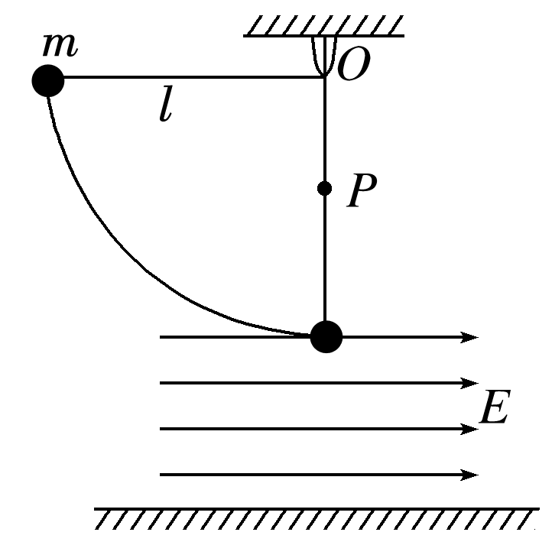
(1)细线在刚要接触障碍物P时，小球的速度是多大？
(2)细线在刚要接触障碍物P和细线刚接触到障碍物P时，细线的拉力发生多大变化？
(3)若细线在刚要接触障碍物P时断开，小球运动到水平面时的动能为多大？
【名师解析】：(1)由机械能守恒定律得
mgl＝mv²，v＝。
(2)细线在刚要接触障碍物P时，设细线的拉力为T₁，由牛顿第二定律得T₁－mg＝m
细线在刚接触到障碍物P时，设细线的拉力为T₂，由牛顿第二定律得T₂－mg＝m
可解得T₂－T₁＝2mg，即增大2mg。
(3)细线断开后小球在竖直方向做自由落体运动，运动时间t＝ ，
小球在水平方向做匀加速运动，运动的距离
x＝vt＋·t²，
小球运动到水平面的过程由动能定理得
mgh＋qEx＝E_{k}－mv²，
解得E_{k}＝mgh＋mgl＋＋2qE。
答案：(1) (2)增大2mg
(3)mgh＋mgl＋＋2qE
4.如图所示，在水平方向的匀强电场中有一表面光滑、与水平面成45°角的绝缘直杆AC，其下端(C端)距地面高度h＝0.8 m。有一质量为500 g的带电小环套在直杆上，正以某一速度沿杆匀速下滑。小环离杆后正好通过C端的正下方P点处。(g取10 m/s²)求：
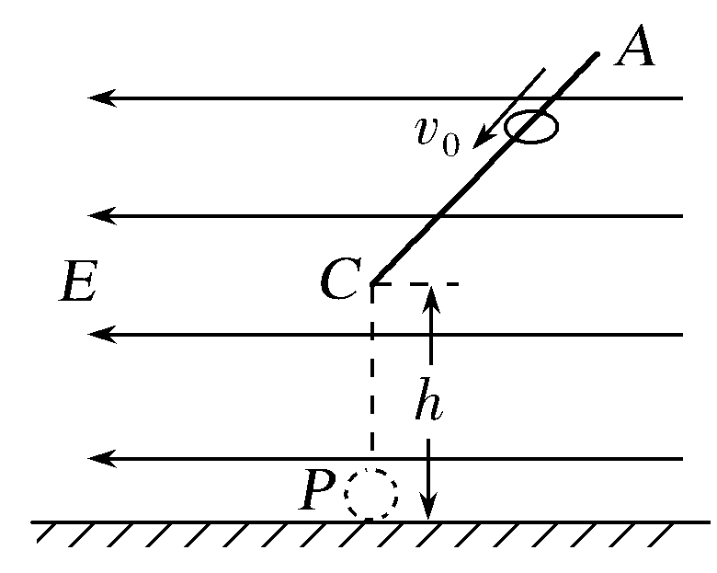
(1)小环离开直杆后运动的加速度大小和方向；
(2)小环从C运动到P过程中的动能增量；
(3)小环在直杆上匀速运动速度的大小v₀。
【名师解析】
(1)结合题意分析知：
qE＝mg，F_{合}＝mg＝ma，a＝g＝10 m/s²，
方向垂直于杆向下。
(2)设小环从C运动到P的过程中动能的增量为
ΔE_{k}＝W_{重}＋W_{电}
其中W_{重}＝mgh＝4 J，W_{电}＝0，所以ΔE_{k}＝4 J。
(3)环离开杆做类平抛运动，平行杆方向匀速运动，有
h＝v₀t
垂直杆方向匀加速运动，有h＝at²，解得v₀＝2 m/s。
答案 (1)10 m/s² 垂直于杆向下 (2)4 J (3)2 m/s
5.在绝缘水平面上放有一带正电的滑块、质量为m，带电荷量为q，水平面上方虚线左侧空间有水平向右的匀强电场，场强为E，qE>μmg，虚线右侧的水平面光滑。一轻弹簧右端固定在墙上，处于原长时，左端恰好位于虚线位置，把滑块放到虚线左侧L处，并给滑块一个向左的初速度v₀，已知滑块与绝缘水平面间的动摩擦因数为μ，求：
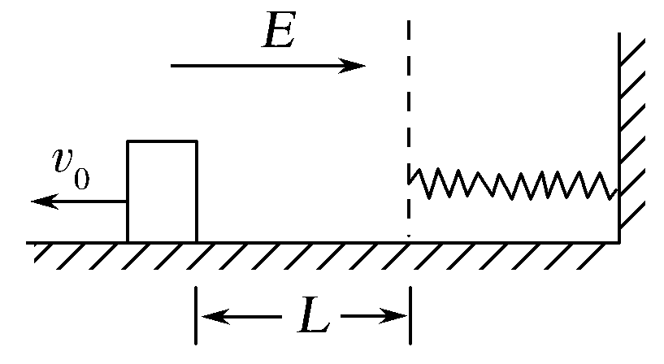
(1)弹簧的最大弹性势能；
(2)滑块在整个运动过程中产生的热量。
【名师解析】 (1)设滑块向左运动s时减速到零，由动能定理有
－(qE＋μmg)s＝－mv，解得s＝
之后滑块向右加速运动，设第一次到达虚线时的动能为E_{k}
由能量守恒定律得
qE(s＋L)＝E_{k}＋μmg(s＋L)
解得E_{k}＝(qE－μmg)L＋
滑块从虚线处压缩弹簧至最短的过程，机械能守恒，动能全部转化为弹性势能，所以弹簧的最大弹性势能为
E_{pm}＝(qE－μmg)L＋。
(2)滑块往返运动，最终停在虚线位置，整个过程电场力做正功，为W＝qEL，电势能减少量为qEL，由能量守恒定律，整个过程产生的热量等于滑块机械能的减少量与电势能的减少量之和，即Q＝qEL＋mv。
答案 (1)(qE－μmg)L＋
(2)qEL＋mv
6．(20分) （2018高考冲刺卷9）如图所示，一竖直光滑绝缘的管内有一劲度系数为k的轻质绝缘弹簧，其下端固定于地面，上端与一质量为m、带电量为+q的小球A相连，整个空间存在一竖直向上的匀强电场，小球A静止时弹簧恰为原长，另一质量也为m的不带电的绝缘小球B从管内距A高为x₀处由静止开始下落，与A发生碰撞后一起向下运动。若全过程中小球A的电量不发生变化，重力加速度为g。
(1)若x₀已知，试求B与A碰撞过程中损失的机械能；
(2)若x₀未知，且B与A一起向上运动在最高点时恰未分离，试求A、B运动到最高点时弹簧的形变量x；
(3)在满足第(2)问的情况下，试求A、B运动过程中的最大速度v_{m}。
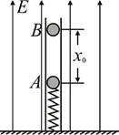
【名师解析】（1）设匀强电场的场强为E，在碰撞前A静止、弹簧恰为原长时，有：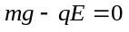
设B在与A碰撞前的速度为v₀，由机械能守恒定律得：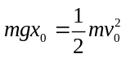
设B与A碰撞后共同速度为v₁，由动量守恒定律得：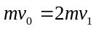
B与A碰撞过程中损失的机械能ΔE为：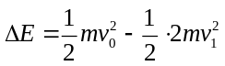
解得：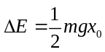
（2）A、B在最高点恰不分离，此时弹簧处于拉伸状态，且A、B间的弹力为零，设它们共同加速度为a，则
对B：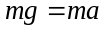
对A：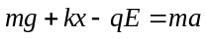
解得：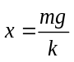
（3）A、B一起运动过程中合外力为零时具有最大速度，设此时弹簧的压缩量为x′，则：
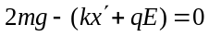
解得：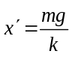
由于xʹ = x，说明A、B在最高点处与合外力为0处弹簧的弹性势能相等，对此过程由能量守恒定律得：
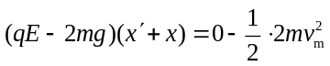
解得：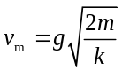
7.(2016·江苏南通高三期末)(20分)如图所示，光滑绝缘的细圆管弯成半径为R的半圆形，固定在竖直面内，管口B、C的连线是水平直径。现有一带正电的小球(可视为质点)从B点正上方的A点自由下落，A、B两点间距离为4R。从小球进入管口开始，整个空间中突然加上一个匀强电场，电场力的竖直向上的分力大小与重力大小相等，结果小球从管口C处脱离圆管后，其运动轨迹经过A点，设小球运动过程中带电荷量没有改变，重力加速度为g，求：
(1)小球到达B点的速度大小；
(2)小球受到的电场力大小；
(3)小球经过管口C处时对圆管壁的压力。
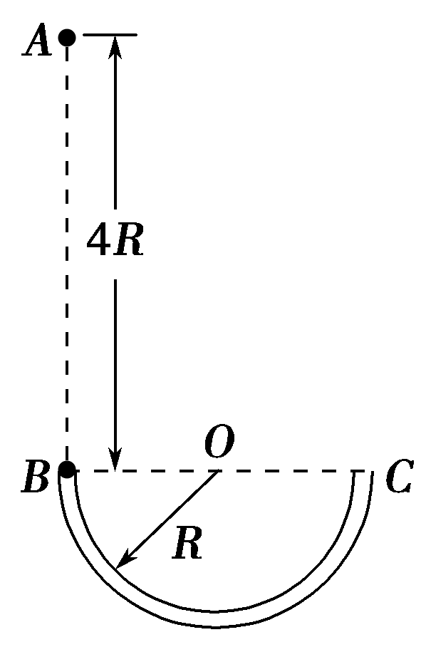
【名师解析】 (1)小球从开始下落到管口B，由机械能守恒得，
mg·4R＝mv
解得v_{B}＝
故到达B点速度大小。
(2)设电场力的竖直向上分力为F_{y}，水平分力为F_{x}，则F_{y}＝mg
从B到C，由动能定理得－F_{x}·2R＝m(v－v)①
小球从管口C到A，做类平抛，竖直方向匀速运动y＝4R＝v_{C}·t②
水平方向匀加速直线运动x＝2R＝··t²③
由①②③得F_{x}＝mg
故电场力大小为F＝＝mg
方向与水平向左成45°斜向上。
(3)球在管口C处，由牛顿第二定律得，F_{x}＋F_{N}＝m
解得F_{N}＝3mg
由牛顿第三定律知，球对管得压力大小为F_{N}′＝3mg，方向水平向右。
答案 (1) (2)mg (3)3mg，方向水平向右
8．（12分）（2018四川四市二诊）如图所示，在竖直平面内xOy坐标系的第一、二象限内有沿x轴正方向的匀强电场，第三、四象限内有沿y轴负方向的匀强电场．长度为L的绝缘轻质细线一端固定在O点，另一端系质量为m、电荷量为＋q的小球，小球恰能绕O点做完整的圆周运动。轨迹与y轴负半轴交于A点，距地面高度为L，重力加速度为g，四个象限内匀强电场的场强大小都是E＝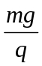，不计阻力，运动过程中电荷量保持不变。
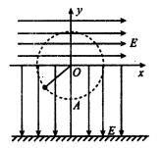
（1）求小球做圆周运动过程中的最小速度；
（2）小球运动到A点，剪断细线，求小球落地点与A点间的水平距离。
【名师解析】：（1）小球在三、四象限内做圆周运动，在最左端或者最右端，最小速度可以为零，但是，这种情况下，小球不能在一、二象限内做圆周运动．
小球在一、二象限内做圆周运动过程中，设受到的电场力为F₁，合力为F，合力与水平方向的夹角为．则
F_{l}＝qE（1分）
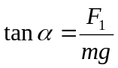（1分）
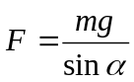（1分）
解得：＝45°，F＝mg
即小球在圆周上与O点连线夹角为45°的C点时速度最小，设最小速度为v_{c}，则
F＝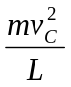（1分）
解得：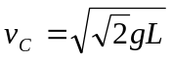 （1分）
（2）设小球在A点速度为v_{A}．剪断细线后小球加速度为a．运动时间为t，小球落地点与A点间的水平距离为x，则
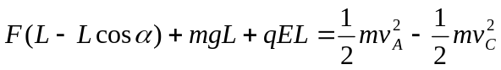（2分）
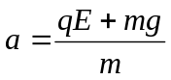（1分）
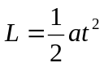（1分）
x＝v_{A}t（1分）
解得：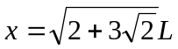 （2分）

